BULLTIN n° 18 PAGE
LES AMIS DE LA CREUSE

Siège social
Rousseau – 23800 Saint-Sulpice-le-dunois
 & fax : 05 55 89 06 90 (répondeur)
Courriel : lesamisdelacreuse@yahoo.fr

ORGANISE :

Son Assemblée Générale 2003, suivie d’un repas avec animation dansante.

Date : Le samedi 6 décembre 2003 – Horaires : - Assemblée Générale = 10 heures
- Repas = 13 heures

Lieu : Centre International de Séjour Parisien (C.I.S.P.) – 6, rue Maurice Ravel 75012 Paris.

REPAS

Servi au restaurant du Centre International de Séjour à Paris (C.I.S.P.) = 30 €
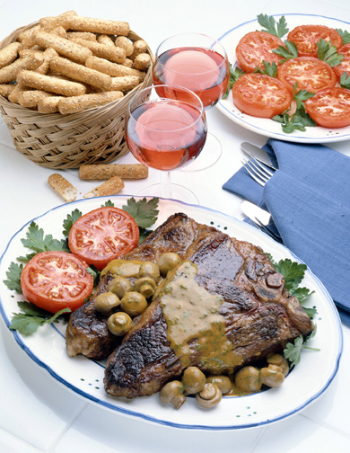


MENU COURTELINE

Apéritif Kir

Salade Périgourdine

Confit de canard grillé et ses légumes

Portion de fromage - salade

Tulipe de sorbets

Café

- Vins compris -

animation

Nous sommes actuellement en cours de contrat avec un disc-jockey.

EXPOSITION

S’il y a possibilité, il est fort probable que M. Georges Delangle, notre photographe et rédacteur d’articles pour notre journal, exposera ce jour-là sa série de photos des paysages creusois.

Vous pouvez venir en famille ou avec des amis.
Pour cela il vous suffit de remplir le bulletin de participation inséré dans ce numéro.
Pour la bonne organisation de cette assemblée, il doit nous parvenir avant le mardi 25 novembre 2003
(indications sur le bulletin)

